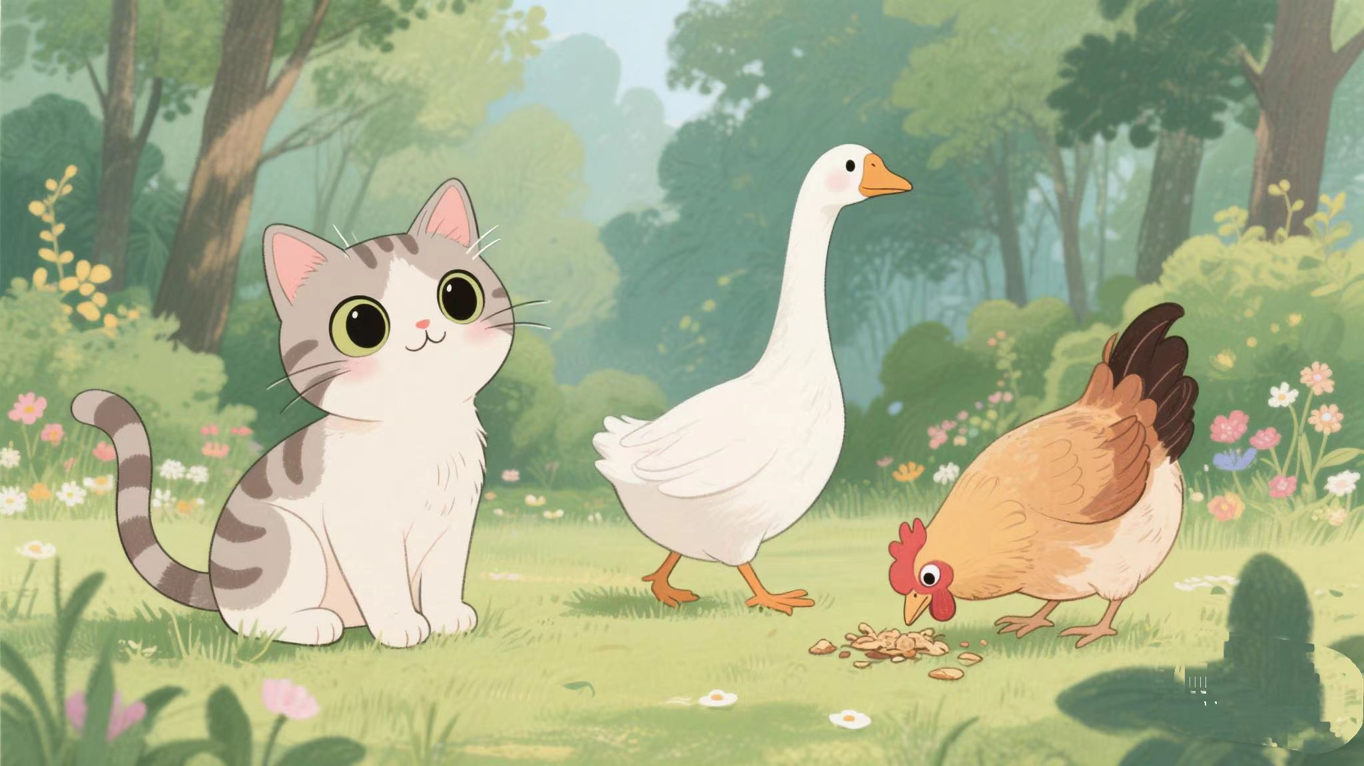

**四年级下册第四单元**

**单元作业设计**

**亲可爱动物 习表达方法**

**城子河小学 王红梅**

**（四年级下册第四单元）单元整体作业设计框架**

|  |  |  |  |  |  |  |  |  |
| --- | --- | --- | --- | --- | --- | --- | --- | --- |
| **人文主题** | 作家笔下的动物 | | | **任务群类型** | | | 发展型学习任务群：文学阅读与创意表达 | |
| **语文要素** | 1.体会作家是如何表达对动物的情感的。2.写自己喜欢的动物，试着写出特点。 | | | | | | | |
| **教学内容** | 13.猫 14.母鸡 15.白鹅 习作：生活万花筒 语文园地 | | | | | | | |
| **单元目标分析** | **一、单元主题分析**  本单元以“作家笔下的动物”为主题，编排了老舍的《猫》《母鸡》和丰子恺的《白鹅》三篇作品。三篇课文的学习，不仅仅是为了体会文章表达的情感，更重要的是为了落实语文要素是“初步体会作家是如何表达对动物的感情的”，加深对作家表达方式的理解，引导学生关注语言——学习语言——积累语言，同时通过对选文动物描写方法的体会，将其转化为自身的表达能力并迁移运用在习作“写自己喜欢的动物，试着写出特点”中。  **二、单元目标纵向、横向分析**  **1.纵向分析：**  之前学习聚焦于体会作者表达了怎样的情感，本单元侧重于体会作者如何表达对动物的情感，关注作家对动物特点的生动描写，对喜爱之情的情趣表达，从中体会作家对动物的情感，为五年级体会借助具体事物、场景、细节抒发情感的方法做铺垫。   |  |  |  |  | | --- | --- | --- | --- | | **册序单元** | **单元主题** | **单元目标** | **课文** | | 四下一单元 | 乡村生活 | 边读边想象画面，感受自然之美。 | 《古诗词三首》、《乡下人家》、《天窗》、《三月桃花水》 | | 四下四单元 | 作家笔下的动物 | 感受作家对动物的喜爱之情，体会作家是如何表达对动物的感情的。 | 《猫》、《母鸡》、《白鹅》 | | 五上一单元 | 万物有灵 | 初步了解课文借助具体事物抒发感情的方法。 | 《白鹭》、《落花生》、《桂花雨》、《珍珠鸟》 | | 五上六单元 | 舐犊之情 | 体会作者描写的场景、细节中蕴含的情感。 | 《慈母情深》、《父爱之舟》、《“精彩极了”和“糟糕透了”》 | | 五下一单元 | 童年往事 | 能运用多种方法体会作者表达的情感。 | 《古诗三首》、《祖父的园子》、《月是故乡明》、《梅花魂》 |   **2.横向分析：**   |  |  |  | | --- | --- | --- | | 本册单元 | 单元主题 | 单元目标 | | 第一单元 | 乡村生活 | 抓住关键语句，初步体会课文表达的思想感情。 | | 第二单元 | 自然与科技 | 阅读时能提出不懂的问题，并试着解决。 | | 第三单元 | 综合性学习 | 初步了解现代诗的一些特点，体会诗歌表达的情感。 | | 第四单元 | 作家笔下的动物 | 体会作家是如何表达对动物的感情的。 | | 第五单元 | 习作单元 | 了解课文按一定顺序写景物的方法。 | | 第六单元 | 成长 | 学习掌握长课文的主要内容。 | | 第七单元 | 人物品质 | 从人物的语言、动作等描写中感受人物的品质。 | | 第八单元 | 中外经典童话 | 感受童话的奇妙，体会人物真善美的形象。 | | | | | | | | |
| **教学方法**  **横纵分析** | **一、教学方法纵向分析：**  **本单元的语文要素在部编版语文教材中的纵向梯度体现如下：**  本单元在整个小学阶段“体会情感的表达”中起到承上启下的作用，语文要素不仅强调要体会文章表达的情感，更聚焦表达——体会作家是如何表达情感的，侧重于揣摩作家写作方法和表达方式，从“体会表达情感”到“体会表达情感的方法”是学生学习能力的生长点。   |  |  |  |  | | --- | --- | --- | --- | | **册序单元** | **单元主题** | **语文要素** | **技能训练点** | | 四下一单元 | 乡村生活 | 抓住关键语句，初步体会课文表达的思想感情。 | 抓住关键语句，联系上下文语境，多层次朗读课文，体会情感。 | | 四下四单元 | 作家笔下的动物 | 体会作家是如何表达对动物的感情的。 | 抓住描写动物动作、神态的语句和直接表达作者情感的词句等方法，体会作者表达情感的方法。 | | 五上一单元 | 万物有灵 | 初步了解课文，借助具体事物抒发感情的方法。 | 引导学生品味表现事物具体特点的语句，体会蕴含在字里行间的情感。 | | 五上六单元 | 舐犊之情 | 体会作者描写的场景、细节中蕴含的情感。 | 抓住场景和细节描写，联系生活实际，想象文中场景，运用勾画、批注的方法，体会文中蕴含的情感。 | | 五下一单元 | 童年往事 | 体会课文表达的思想感情。 | 运用想象画面、抓关键语句、角色带入等多种阅读策略，体会作者的思想感情，提升审美能力。 |  1. **教学方法横向分析:**   本单元的教学借助“比较阅读”的方式，比较和关联不同作家和不同作品，品味作家语言的特点，体会情感的表达方式，迁移学习经验，实现学生思维能力的提升。   |  |  |  |  | | --- | --- | --- | --- | | **单元板块** | **课文重点与难点** | **语文要素** | **教法** | | 13.猫 | 1.通过品味语言，体会作者对猫的喜爱之情，初步了解明贬实褒的写法。  2.体会第二自然段写法上的特点，抓住相互矛盾的特点并尝试练笔。  3.体会不同作家对猫的喜爱之情。 | 抓住具体事例品读，结合其中的蕴含的明贬实褒写法、口语化表达、修辞方法，体会老舍对猫的喜爱之情。 | 整体感知猫的特点，围绕两句总起句，在具体的事例中圈画批注，感受猫“古怪”又“淘气”性格特点，体会作家对猫的喜爱之情。对比阅读夏丏尊的《猫》和周而复的《猫》，体会不同作家如何表达对猫的喜爱之情。 | | 14.母鸡 | 1.感受母鸡的“负责、慈爱、勇敢、辛苦”，体会母爱的伟大。  2.通过比较，感受同一作家在写不同的动物时，表达上的相同和不同之处。 | 结合具体语句，圈画批注，体会作者通过一个个具体的生活事例表现母鸡的“负责、慈爱、勇敢、辛苦”的。 | 默读课文，找出“我”对母鸡态度前后变化的句子，体会作者对母鸡的情感变化，引导学生边读边批注，读思结合，分享交流，感受课文表达情感。对比《猫》和《母鸡》，感受同一作家描写不同动物表达上的相同和不同之处。 | | 15.白鹅 | 1.感受作者对白鹅的喜爱，体会作者是如何把白鹅的特点写清楚的。  2.朗读课文，感受作者用词的准确生动和幽默风趣，体会语言的趣味。 | 结合具体语句，圈画关键词句，体会作者字里行间表达的对白鹅的欣赏和怜爱。 | 围绕“高傲”抓住关键语句，体会作者先总述后分述的写作方法，结合相关语句，具体体会白鹅的高傲，从中感受作者的用词生动准确和语言的幽默风趣。对比阅读《白公鹅》，感受语言的生动性，发现作家表达的独特性，从而发展学生的求同思维和求异思维。 | | | | | | | | |
| **单元教学目标**  **单元作业目标** | **单元教学目标** | | | | | **对应篇目** | | **单元作业目标** |
| 1. 认识27个生字，读准4个多音字，会写45个字，会写36个词语。 2. 正确流利朗读课文，了解动物的特点。 3. 体会作家是如何表达对动物的感情的，感受语言的趣味。 4. 有热爱生活的情趣，激发观察动物的兴趣。 5. 通过对比阅读，着重揣摩和体会作者表达对动物情感的一些方法，认识和理解“明贬实褒”的写法。 6. 读写结合，写自己喜爱的动物，试着写出特点。 | | | | | 《猫》  《母鸡》  《白鹅》 | | 低阶目标：  1.能自主默读课文，尝试完成课前思维导图。  2.能掌握本单元每课的基础字词。  3.能理解明贬实褒、欲扬先抑、反语等都可以表达对事物的喜爱之情。  4.能从具体词句写法中感受作家对动物的感情。  高阶目标：   1. 能借助具体事例，恰当词句表达对事物的感情。 2. 能揣摩明贬实褒、欲扬先抑、对比的表达方式，尝试运用，表达喜爱之情。   3.能理解课文内容，用图文结合的方式或者思维导图，表达对作家笔下动物的喜爱之情。 |
|  | 作业目标是学生在课堂上达到的教学目标的进一步延伸，学生从课堂中的理解内化到课后借助具体作业任务实现知识、能力的迁移运用，巩固课堂所学，深化学习过程。 | | | | | | | |
| **基础知识点**  **技能训练点**  **立德树人点** | 搜狗截图20250411145103四单元 | | | | | | | |
| **课时作业目标** | **课题** | **对应课时** | **课时作业目标** | | | | | |
| 13.猫 | 2 | 1.会按要求写本课重点生字词，结合具体语境体会作者如何运用“明贬实褒”的手法表达对动物的感情。  2.能仿照例句模式，列举事例，语句通顺，表达情感。  3.能理解看课文内容，结合内容画出图画写出自己的体会，表达对猫的喜爱之情。 | | | | | |
| 14.母鸡 | 2 | 1.会按要求认写本课重点生字词，结合具体语境，发现作者写作密码，体会情感。  2.能仿照文中“欲扬先抑”的方法写身边的动物或朋友。  3.能结合具体语句写出自己的体会，并画出自己心目中的母鸡写真图。 | | | | | |
| 15.白鹅 | 2 | 1.能写本课重点生字词，结合语境体会丰子恺用词的准确生动和幽默风趣。  2.能迁移运用对比手法介绍熟悉的动物。  3.能用多种表达方式记录鹅吃饭的场景，并与家人分享。 | | | | | |
| **单元作业**  **重难点** | **课题** | **作业重点** | | | **作业难点** | | | **设计意图** |
| 13.猫 | 1.会按要求认、写本课重点生字词。  2.能结合具体语境体会“明贬实褒”的写作手法。  3.能结合具体语境体会作者用词的准确生动和幽默风趣。 | | | 1.能仿照老舍运用口语写两个事例，写出矛盾的特点，表达情感。  2.能迁移课内所学的“欲扬先抑”的手法写身边的动物或人。  3.能运用对比的手法写动物，表达情感。 | | | 1. 帮助学生巩固掌握本课字词。 2. 能在运用中内化对“明贬实褒”手法的了解。 3. 能迁移运用课内所学，仿照老舍的表达方式和语言表达特点写话。 4. 能将文字描述转化为图画，促进学生深刻体会课文内容，感悟作者表达情感。 |
| 14.母鸡 | 1. 帮助学生巩固掌握本课字词。 2. 能结合具体语境体会作者独特的语言表达方式。 3. 能迁移课内所学，尝试运用“欲扬先抑”的手法介绍身边的人或动物。 4. 能将文字描述与图画内容相匹配，促进学生对母鸡形象的整体把握。 |
| 15.白鹅 | 1.帮助学生巩固掌握本课字词。  2.能结合具体语境体会作者用词准确生动，风趣幽默。  3.能尝试运用对比的手法介绍熟悉或喜爱的动物。  4.能采用不同的作业形式生动有趣再现鹅吃饭的场景，吸引家人。 |

**单元作业主题设计**

|  |  |  |  |  |
| --- | --- | --- | --- | --- |
| **主要情景** | **作业主题** | **主要“教—学—评”活动** | | **语文要素** |
| **我与动物交朋友** | **和淘气的猫咪玩耍** | 1.想一想：默读课文，整体感知老舍笔下猫的特点。  2.写一写：画出体现猫特点的事例，圈画批注，感受猫的“古怪”又“淘气”的性格特点，体会老舍对猫的喜爱之情。  3.读一读：用前后对比、换词比较、反复朗读等多种方法，感受老舍对猫的喜爱。  4.比一比：比较课文和“阅读链接”，感受作家笔下栩栩如生的动物形象，体会不同作家对猫的喜爱之情。  5.写一写：体会老舍表达特点，照样子写话。  6.画一画：结合课文内容和学文后的体会，为老舍笔下的猫制作《明星名片》。  （设计意图：落实语文素养，抓住文中的两个总起句，结合具体事例，体会老舍语言表达特点，学以致用，仿写中尝试运用。） | 评选“写作之星”  “创意小画家” | 能结合具体句子，词语体会老舍是如何表达对猫的喜爱之情的。 |
| **与伟大的鸡母亲对话** | 1.理一理：回顾在《猫》一课中老舍先生是如何表达对猫的喜爱之情的。  2.想一想：默读课文，找出“我”对母鸡前后变化的句子，体会作者的情感变化，思考其中的原因。  3.写一写：再次读文，圈画批注，在具体事例中体会母鸡的“负责、慈爱、勇敢、辛苦”。  4.读一读：用抓住关键词体会，对比感受，借助多媒体引导学生朗读，感受母鸡的“负责、慈爱、辛苦、勇敢”。  5.比一比：比较《猫》和《母鸡》在表达上的相同和不同之处。  6.写一写：用借助写作框架，运用欲扬先抑的方法写一写身边的人或者动物朋友。  7.画一画：结合文中具体描写母鸡神态、动作的句子，融入自己的体会，为母鸡创作写真。  （设计意图：在前一课学习的基础上学生体会了老舍表达情感的方式，本课中抓住态度的转变，结合具体事例，圈画批注，入情入境朗读的方式继续体会老舍先生对母爱的赞美。两篇课文表达方式异同对比，进而体会老舍先生的语言特色和文字背后的情感。） | 评选“写作之星”  “创意小画家” | 能结合具体事例，抓住关键词句，修辞方法，继续体会老舍先生是如何表达对动物的感情的。 |
| **看看高傲的鹅老爷** | 1.读一读：朗读课文，了解课文大意。  2.想一想：白鹅给你留下了怎样的印象？  3.说一说：从哪些地方可以看出鹅的高傲？引导学生寻找白鹅高傲的具体事例，体会作者先总写后分写的习作方法，结合关键词句感受作者用词的生动准确和语言的幽默风趣。  4.写一写：仿照文中对比的写法介绍自己喜欢或熟悉的动物。  5.画一画：结合文中对鹅老爷吃饭场景的描写，自由创意记录鹅吃饭的趣事，并介绍给家人。  （设计意图：借助中心句，寻找白鹅高傲的事例，抓住关键词句，感受作者的语言表达特点，体会作者如何表达对白鹅的喜爱，落实语文要素。迁移运用对比写身边喜爱或熟悉的动物，创意记录鹅老爷吃饭的场景，强化对课文的深度理解和思考，提升思维，提高语言表达能力。） | 评选“表达 之星”  “创意小达人” | 抓中心句，寻找具体事例，结合关键词句，体会作者明贬实褒的写作方法，语言的生动幽默。 |